赤星椿象 Dysdercus cingulatus (Fabricius, 1775 )
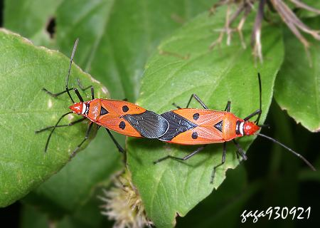
↑赤星椿象
(星椿象科) 體長 13 - 18 mm，頭部及前胸背板橙紅色，頸部有一條橫向的白色斑紋，小楯板黑色， 上翅革質中央內側各有一顆黑色圓斑，膜質黑色，腹面具白色對比的橫紋。本種又稱紅星椿象，普遍分布於平地至低海拔山區，常見於錦葵科如洛神花、野棉花、山芙蓉等植物寄主，成蟲、若蟲混居吸食果食或莖葉的汁液為食，外觀近似姬赤星椿象但其體型較小，革質翅內側中央的黑斑相連而不是圓斑。
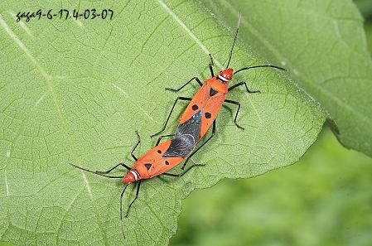
↑赤星椿象交尾，雄蟲於下方，體型較小。
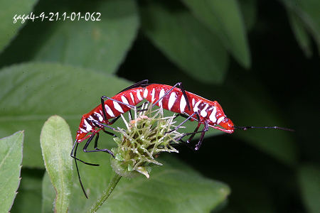
↑赤星椿象交尾，腹面側緣具紅、白色相間的條紋，顏色十分豔麗。
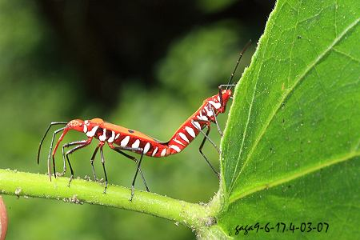
↑赤星椿象交尾，腹面側緣具紅、白色相間的條紋，顏色豔麗。
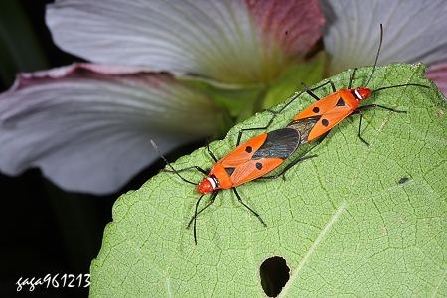
↑赤星椿象 (交尾) ，頭胸間的頸具白色的條紋。
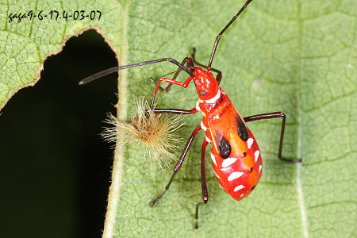
↑赤星椿象，終齡若蟲具翅芽，端部黑色，喜歡吸食山芙蓉的果食，刺吸式的口器紅色分節，內部有一條黑色細管，用來吸食汁液。
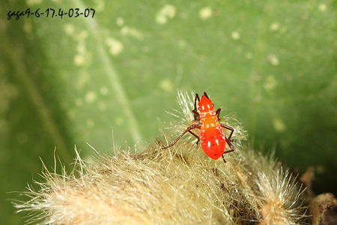
↑赤星椿象，早齡若蟲體背鮮紅色不具翅芽，也喜歡吸食果實。
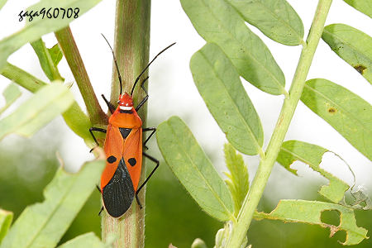
↑赤星椿象 ，前翅革質左右各有一枚獨立圓型的黑斑，位置偏外側，合翅時斑點各自分離，常見於錦葵科的植物如洛神花、野棉花、芙蓉等，數量多見。
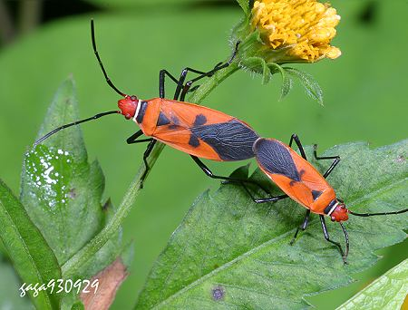
↑外觀近似的種類，本圖為姬赤星椿象 Dysdercus poecilus，體型較小，革質翅後緣的2枚黑斑位置於邊上，合翅時相連。
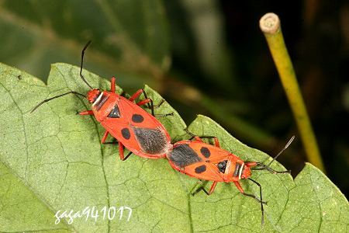
↑外觀近似的種類，本圖為原銳紅星椿象 Euscopus rufipes ，體型較寬廣，革質翅的2枚黑斑較大，各腳腿節紅色。
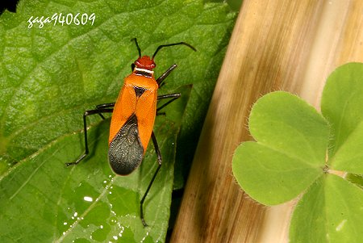
↑星椿象星椿象 Dysdercus sp. ，外觀近似的種類，本圖前翅不具黑色斑點，分布於蘭嶼的種類。

